La Sophrologie

Dans son approche thérapeutique, elle aide à solutionner :

L'anxiété, tristesse, angoisse, phobies, dépression…
Les traumatismes psychologiques : deuils, accidents, viols…
Troubles : du comportement, alimentaires, ORL (acouphènes, hyperacousie), digestifs, pulmonaires, cardiovasculaires, cutanés, génitaux, sexuels, psychiques...
Les addictions : alcool, tabac, drogues, sexe, nourriture, travail...

Dans son approche sociale, de manière pédagogique elle aide à :

La gestion du stress, douleurs, émotions, troubles du sommeil
L’apprentissage du lâcher prises, de la détente
Amplifier sa motivation, concentration, mémorisation, confiance en soi et son autonomie,
Harmoniser la relation entre le corps et l'esprit
La préparation à la maternité, aux examens (scolaires, médicaux, professionnels, compétitions sportives).

D'une manière plus générale, elle peut vous accompagner à:

Faire face aux événements de la vie (déménagement, séparation, départ d'un enfant, espoir déçu, licenciement, maladie grave)
Améliorer votre communication, acquérir le respect de soi et des autres,
Construire un projet de vie, voir la vie autrement, plus sereinement, être plein d'énergie,
Mieux vous connaître, vous développer personnellement.

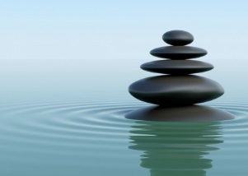

Ostéopathie
«mÉthode NiromathÉ»

Si vous présentez les symptômes suivants:

Acouphènes, bourdonnement vertiges
Céphalée Migraine
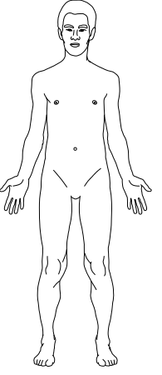
Colopathie Congestion du bassin
Canal carpien
Maladie de Morton
Gonalgie
Névralgies
Tendinites

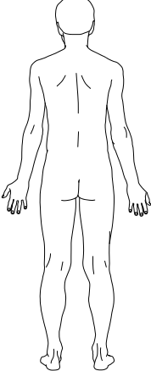
Périarthrite
Épine calcanéenne
Sciatique
Arthrose
Lumbago
Torticolis

Blocages articulaires divers, ronflements, troubles de la déglutition, extinction de voix,
Régurgitation, pleurs, insomnie du bébé,
Une à quatre séances dans les cas chroniques pour un résultat optimal.
En souffrance aiguë, une séance peut suffire.
Taux de guérison de 80% en une séance dans les cas aigus.

Soins ÉnergÉtiques

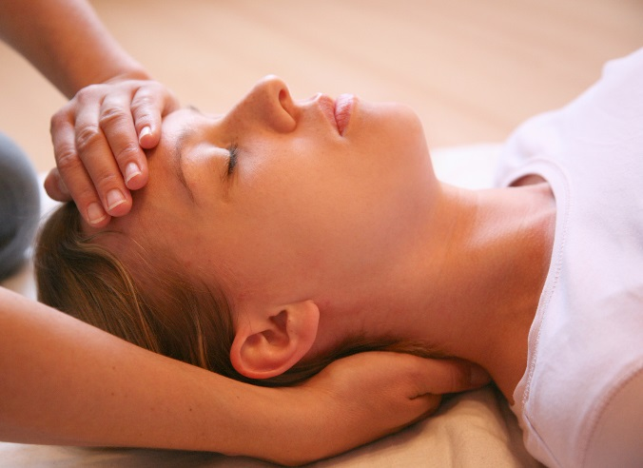

Voici en quoi les soins énergétiques (Reiki Mikao USUI) peuvent vous être utiles :

- Ils réduisent le stress, calment et détendent profondément.

- Ils apportent un supplément d’énergie qui réharmonise et revitalise le corps.

- Ils éliminent les toxines, purifient et fortifient les organes.

- Ils stimulent le processus d’auto-guérison de l’organisme.

- Ils corrigent les déséquilibres physiques et émotionnels en libérant les causes originelles des blocages émotionnels inscrits dans la mémoire cellulaire.

- Ils renforcent le système immunitaire.

- Ils renforcent les facultés de récupération après un traumatisme.

- Ils optimisent l’efficacité de tout traitement thérapeutique.

- Ils accélèrent tout travail spirituel et l’évolution personnelle.

- Ils agissent également sur les plantes et les animaux.

Consultation uniquement sur rendez-vous.

Rendez-vous À domicile possible pour la Sophro-relaxation, la sophrologie, la mÉthode NiromathÉ et les Soins énergétiques.

Adresse : La petite grange 53200 AZÉ
Site internet : tpc53200.e-monsite.com
@ : tony.hocde@free.fr
: 06.85.15.77.78

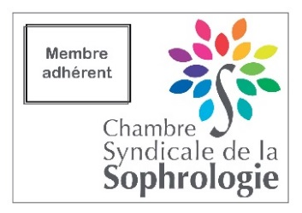

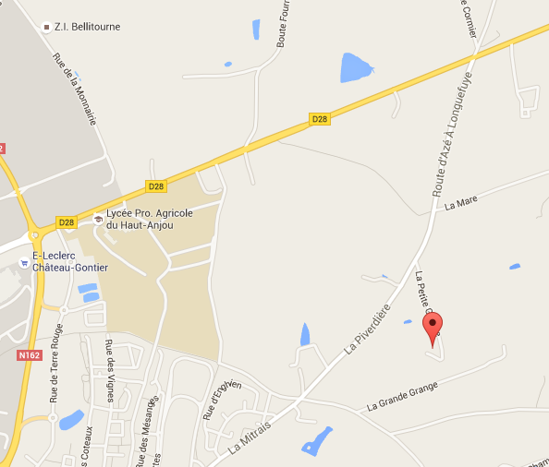

Ne pas jeter sur la voie publique
Merci

THÉRAPIES
PSYCHO-CORPORELLES

Sophro-relaxation - Sophrologie

Sophrothérapie – Sophro-analyse

Ostéopathie méthode « NIROMATHÉ »

Soins énergétiques Reiki USUI

